# Instalación de Java SE Development Kit 1.8

## Descarga del archivo ejecutable del JDK 8 (Java Development Kit )

Para descargar el archivo ejecutable del JDK (Java Development Kit ) debes ingresar en la página oficial de Oracle , la actual empresa desarrolladora de Java (antes pertenecía a Sun Microsystems). Desde ahí bajaremos el Java Development Kit (JDK), que es el entorno Java que utilizaremos para realizar nuestros programas. JDK es un paquete con herramientas, utilidades, documentación y ejemplos para desarrollar aplicaciones Java. Si ingresas directamente al sitio de Oracle, te propondrá descargar la última versión de Java, que es la versión 8.

Una vez que has ingresado en el sitio de Oracle puntualmente en la dirección:

http://www.oracle.com/technetwork/pt/java/javase/downloads/jdk8-downloads-2133151.html

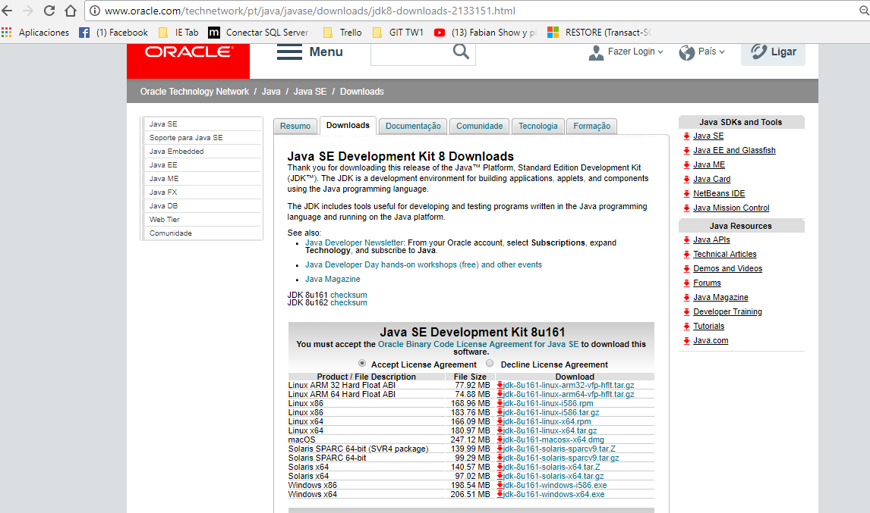

## Instalación del JDK (Java Development Kit )

Para instalar el JDK es necesario ejecutar el archivo jdk-8u161-windows-x64.exe (o sea el archivo que se ha descargado, puede ser que varíe el número pero recuerda que siempre comience con 8)

Aparecerá una ventana inicial de instalación, informando sobre las condiciones de la licencia. Una vez leída, acepta y continúa con la instalación pulsando el botón Next.

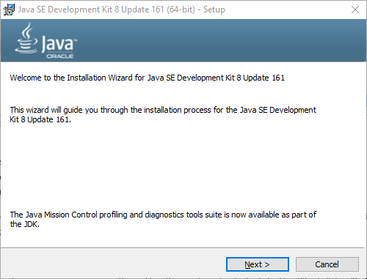

En la ventana que aparece a continuación, figura la ruta de instalación (“Install to: ”). Es la dirección en la que se instalará Java por defecto. Si no estás de acuerdo con dicha ruta puedes cambiarla con el botón “Change” (cambiar). Como recomendación, te aconsejo evitar cambiarla dado que muchos programas que trabajan con Java reconocen por defecto dicha ruta. Manteniéndola evitamos problemas y tener que estar configurando la ruta a emplear por el resto de programas.

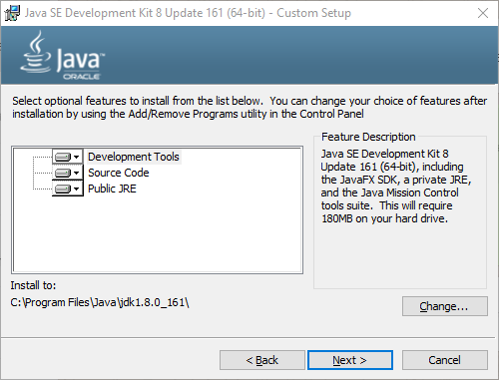

Al terminar de instalar el JDK aparece la siguiente ventana donde debes pulsar el botón Close:

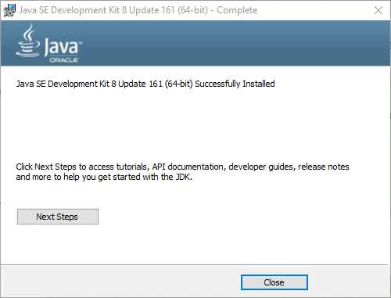

## Verificación de la instalación del JDK 8 (Java Development Kit )

Para verificar la instalación es necesario comprobar que se hayan creado dos carpetas con un nombre similar a “jdk1.8.0_161 y jre8 o similar” en la ruta “C:\Archivos de programa\Java” (o bien “C:\Program Files\Java “en inglés). La primera carpeta, de nombre similar a “jdk1.8.0_161”, corresponde al compilador e intérprete Java, mientras que la segunda carpeta, de nombre similar a “jre8”, incluye la máquina virtual Java. Si has llegado hasta aquí, has finalizado correctamente la instalación de Java en Windows.

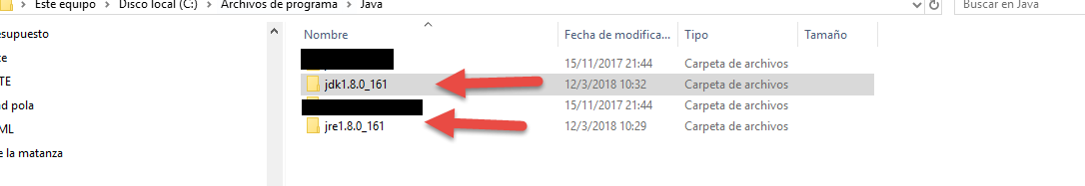

## Configuración de las variables de entorno JAVA_HOME Y PATH

1. **Configurar la variable JAVA_HOME**

JAVA_HOME, es una variable de entorno del sistema que informa al sistema operativo sobre la ruta donde se encuentra instalado Java. Para configurarla debes seguir secuencia de pasos que se indican a continuación:

Abre el explorador de Windows o “Mi Pc”. Pulsa sobre Equipo con botón derecho del ratón y selecciona Propiedades Configuración avanzada del sistema.

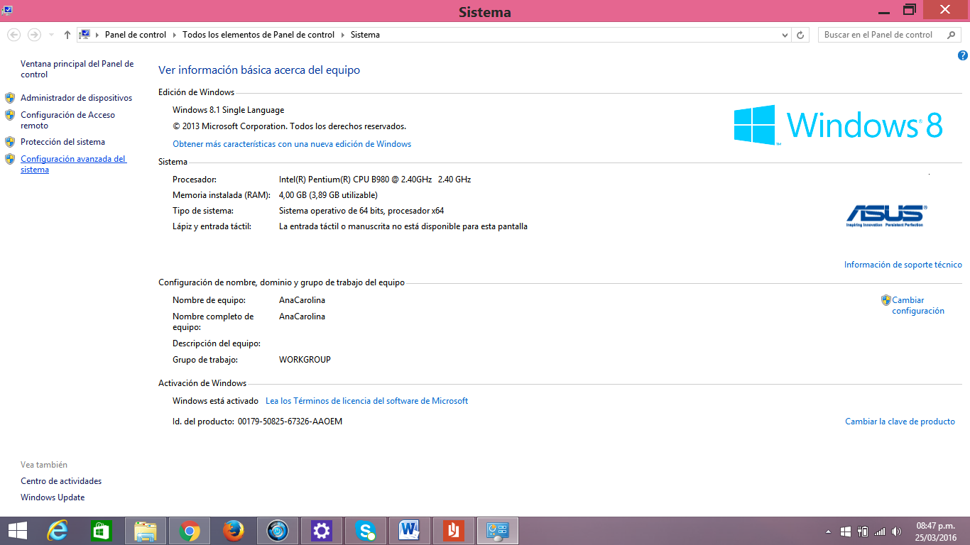

Selecciona la solapa de Opciones avanzadas y dentro de la ventana de Variables de entorno pulsa el botón Nueva en el apartado Variables del sistema.

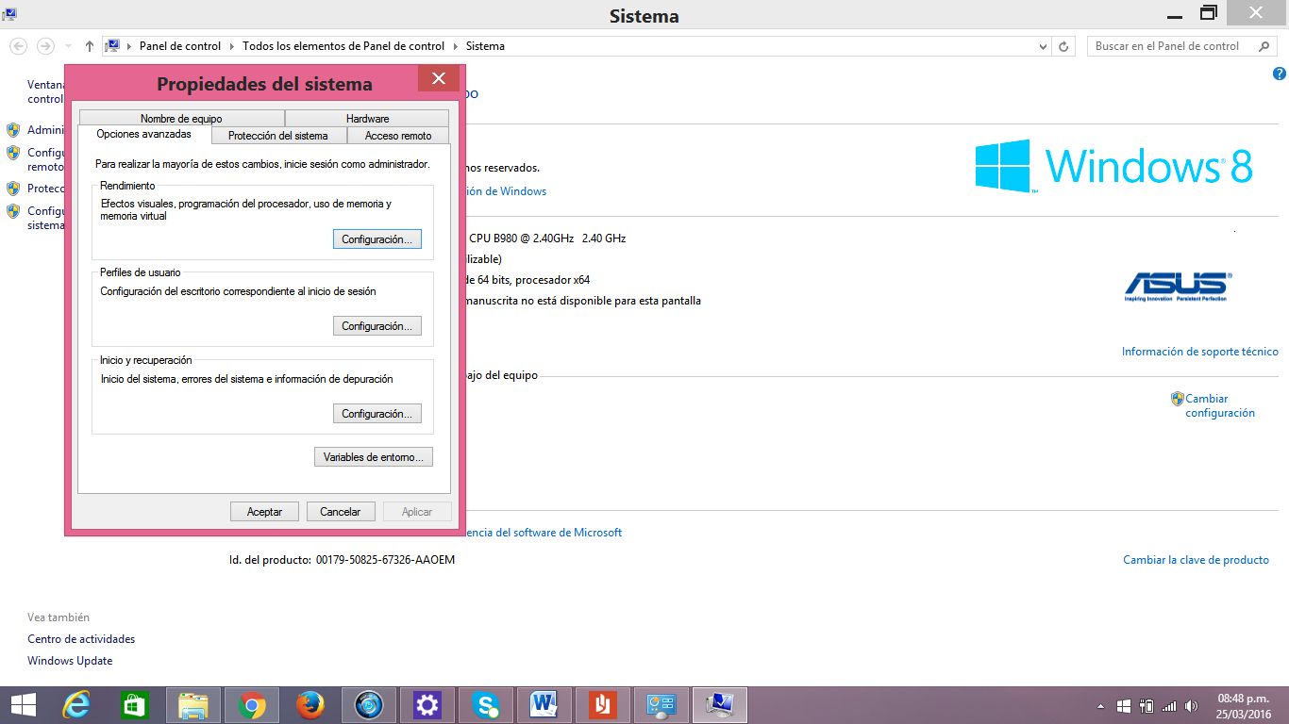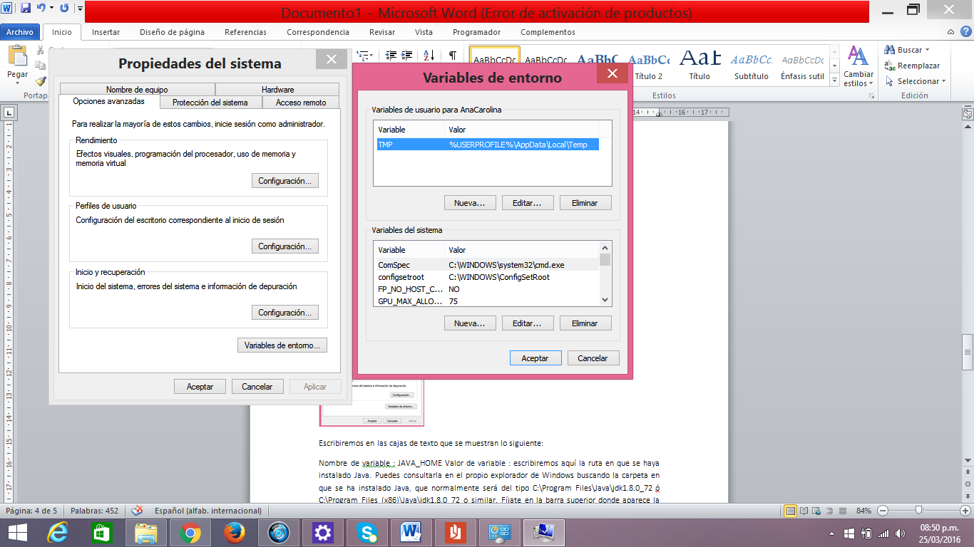

Completa las cajas de texto que se muestran con la siguiente información:

Nombre de variable: JAVA_HOME

Valor de variable: escribe aquí la ruta en que se haya instalado Java. Puedes consultarla en el propio explorador de Windows buscando la carpeta en que se ha instalado Java, que normalmente será del tipo C:\Program Files\Java\jdk1.8.0_161 C:\Program Files (x86)\Java\ j jdk1.8.0_161 o similar. Fíjate en la barra superior donde aparece la ruta y cópiala tal y como aparece ahí.

1. **Configurar la variable PATH**

PATH es una variable de entorno del sistema que informa al sistema operativo sobre la ruta de distintos directorios esenciales para el funcionamiento del ordenador. Es necesario añadir al contenido de la variable PATH el lugar donde se encuentran los ficheros ejecutables de Java necesarios para su ejecución, como el compilador (javac.exe) y el intérprete (java.exe). Realiza la siguiente secuencia de pasos para configurar esta variable.

Vuelve a posicionarte en la ventana Variables de entorno y busca en Variables del sistema la variable Path, pulsa para seleccionarla y realiza un click en el botón Editar. Luego al final del contenido que ya exista, añade un punto y coma y el texto %JAVA_HOME%\bin. No deben quedar espacios intermedios.

Al finalizar, verifica que hayan quedado guardadas las dos variables de entorno. Y de esta manera queda finalizada y configurada la instalación del programa.

## Inntalacion Eclipse OXIGEN versión (EE Enterprise Edition)

Para instalar el eclipse se debe entrar al siguiente link <https://www.eclipse.org/downloads/>

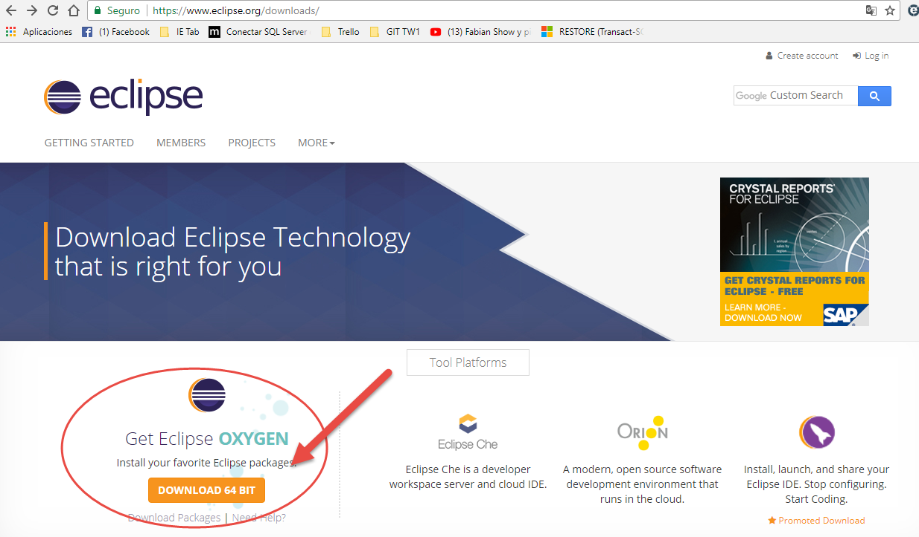

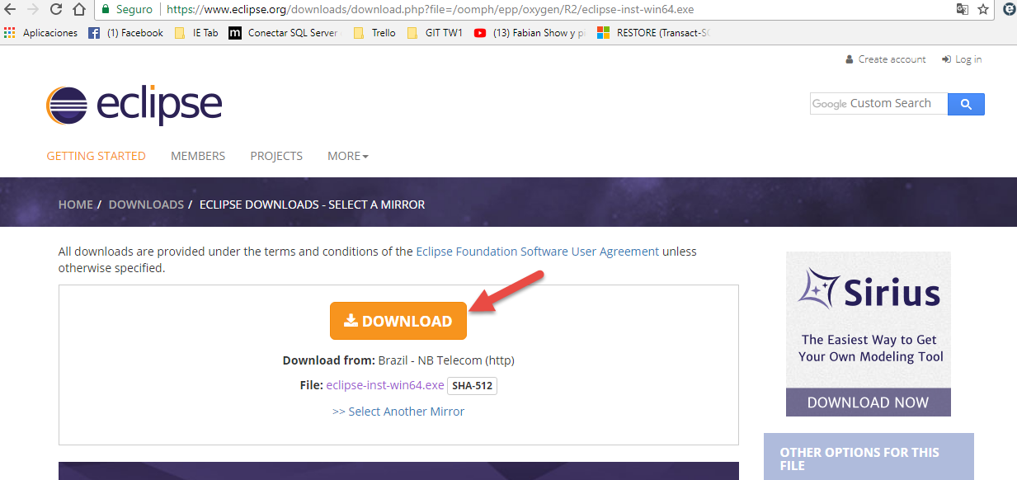

Finalizada la descarga ejecutar el archivo [eclipse-inst-win64.exe](http://mirror.nbtelecom.com.br/eclipse/oomph/epp/oxygen/R2/eclipse-inst-win64.exe) y seleccionar la instalación Eclipse IDE for JAVA EE Developers

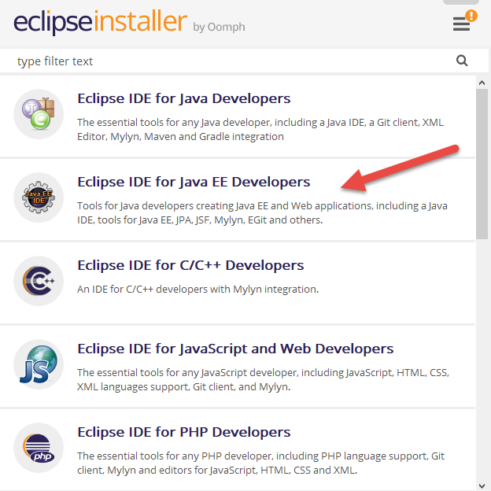

**Nota** es muy importante instalar la versión EE ya que esta tiene las opciones para conectarse a los servidores así el alumno en el transcurso de la carrera no tiene que cambiar de versiones de eclipse y poder desarrollar aplicaciones WEB

En la siguiente pantalla se debe seleccionar una ruta de instalación del eclipse y presionar **Install**

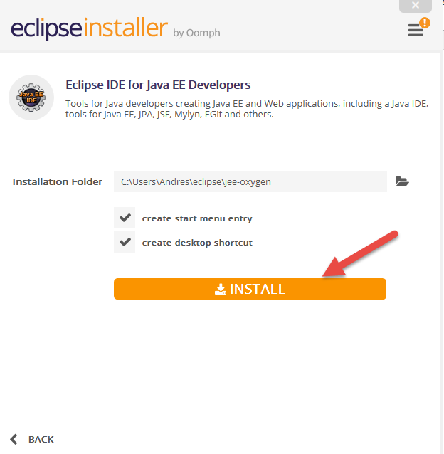

Luego se debe aceptar el contrato, comenzara a instalarse y listo

En el siguiente link <https://www.youtube.com/watch?v=7-lGx6JqVkc> hay una demostración de lo expresado en el documento. La única diferencias es que en el video muetra la instalación del eclipse IDE JAVA Developers y se debe Instalar Eclipse IDE for JAVA EE Developers